СТАТИСТИКА УРОВНЕЙ ЭНЕРГИИ ПОПЕРЕЧНОГО ДВИЖЕНИЯ ЭЛЕКТРОНОВ ПРИ КАНАЛИРОВАНИИ В НАПРАВЛЕНИИ [110] КРИСТАЛЛА КРЕМНИЯ

В.В. Сыщенко1), А.И. Тарновский1), А.Ю. Исупов2),

1) НИУ «БелГУ», Белгород, Россия;

2) ЛФВЭ, ОИЯИ, Дубна, Россия

Одним из основных проявлений квантового хаоса /1/ являются статистические свойства распределения расстояний между ближайшими соседними уровнями энергии системы. В /2/ было установлено, что статистические свойства небольшого массива уровней энергии вблизи верхнего края потенциальной ямы, образованной непрерывными потенциалами двух соседних цепочек [110] кристалла кремния, хорошо согласуются с предсказаниями теории квантового хаоса.

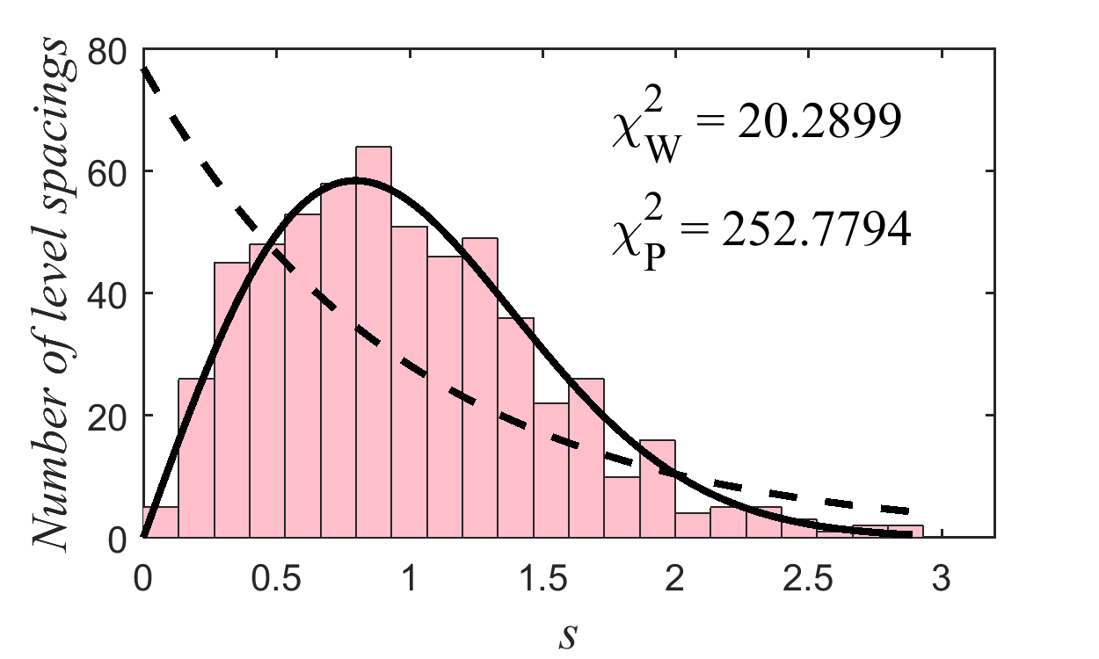

Рис. 1. Распределение межуровневых расстояний *s* для каналированных в направлении [110] кремния электронов с энергией 500 МэВ в сравнении с распределениями Вигнера (сплошная кривая) и Пуассона (штриховая).

В настоящем докладе представлены результаты исследования свойств полного набора уровней энергии каналированных электронов выше седловой точки потенциала, где классическое движение хаотично для подавляющей части начальных условий (рис. 1), а также свойства массива уровней ниже седловой точки, где в фазовом пространстве соседствуют области регулярного и хаотического движения.

[1] Штокман Х.-Ю. Квантовый хаос. М., Физматлит, 2004.

[2] Шульга Н.Ф., Сыщенко В.В., Тарновский А.И., Исупов А.Ю. // Поверхность (2015) № 7, 72.